**Exercise 6.4**

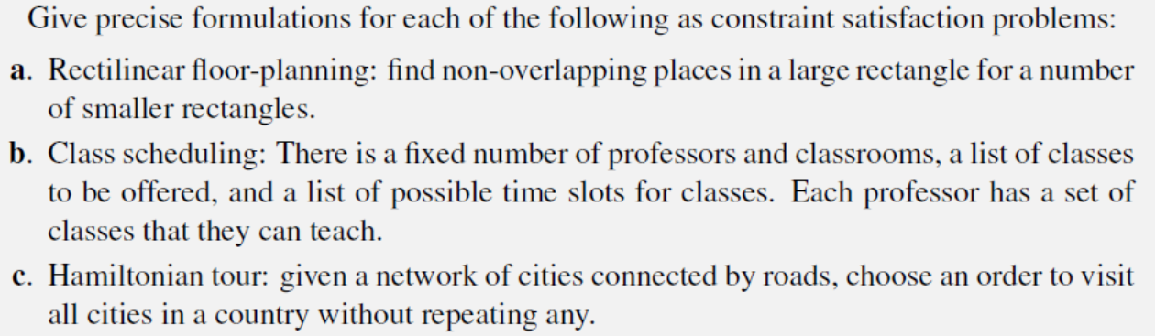

1. 变量集R={R1，R2…，Rn}，其中每个Ri都包含对应小矩形的左下角坐标 (xi,yi)、宽度 wi和高度 hi

域集D={ D1,D2,…,Dn }，设大矩形的宽度W，高度H，则每个Di=[0,W-wi]×[0,H-hi]

约束集C包含的约束有：

所有小矩形必须在大矩形内：xi + wi < W且yi + hi < H ，对任意i=1,…，n

任意两个小矩形不重叠：对于任意的Ri和Rj（i≠j）满足

xi >= xj + wj (Ri在 Rj右侧) | xj >= xi + wi (Ri在 Rj左侧)

| yi >= yj + hj (Ri在 Rj上方) | yj >= yi + hi (Ri在 Rj下方)

1. 变量集X={X1，X2…，Xn}，其中每个Xi是一个三元组（ti, ri, pi）,分别表示该课程安排的时间、教室、教授

域集D={ D1,D2,…,Dn }，则每个Di=T×R×Pi，T为可选时间集合、R为可选教室集合、

Pi为能教授课程i的教授集合

约束集C包含的约束有：

（1）教授时间冲突：对于任意的i≠j，若pi = pj，则ti ≠ tj

（2）教室时间冲突：对于任意的i≠j，若ri = rj，则ti ≠ tj

（3）教授能力匹配：对所有i=1,…,n，需要pi∈Pi

c. 变量集X={X1，X2…，Xn}，其中Xi表示第i步访问的城市

域集D={ D1,D2,…,Dn }，D1=D2=…=Dn=A，A为n座城市的集合

约束集C包含的约束有：

（1）一次访问：对于任意的i≠j，Xi ≠ Xj

（2）连通性：对于所有i=1,…,n-1(Xk，Xk+1)以及(Xn，X1)都是图中存在的边

**Exercise 6.11**

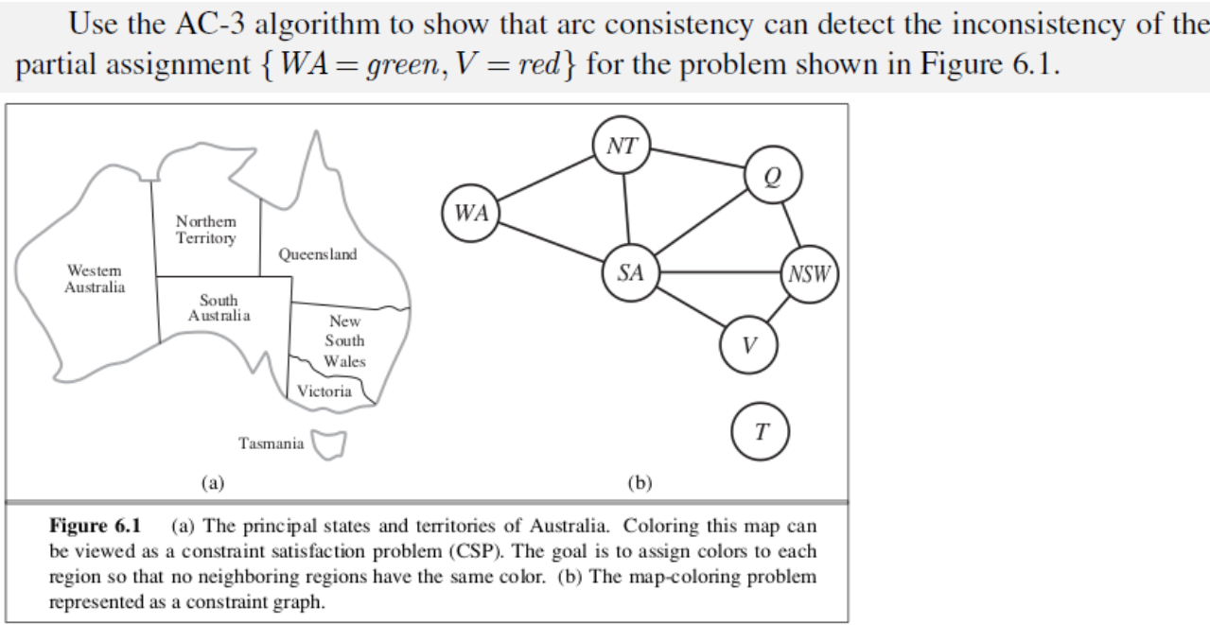

已有部分赋值{WA=green，V=red}

0. 初始弧队列：arc={SA-WA, WA-SA, SA-NT, NT-SA, SA-Q, Q-SA, SA-NSW, NSW-SA, SA-V, V-SA}

1. 弹出SA-WA，将green从SA的域中删除，添加 *-SA到arc中（*-A中*表示A的所

有邻居）

2. 弹出SA-V，将red从SA的域中删除，SA域中只剩blue，添加*-SA到arc中

此时有{WA=green，V=red，SA=blue}

3. 弹出NT-WA，将green从NT的域中删除，添加*-NT到arc中

4. 弹出NT-SA，将blue从NT的域中删除，NT域中只剩red，添加*-NT到arc中

此时有{WA=green，V=red，SA=blue，NT=red}

5. 弹出NSW-SA，将blue从NSW的域中删除，添加*-NSW到arc中

6. 弹出NSW-V，将red从NSW的域中删除，NSW域中只剩green，添加*-NSW到arc

此时有{WA=green，V=red，SA=blue，NT=red，NSW=green}

7. 弹出Q-NT，将red从Q的域中删除，添加*-Q到arc中

8. 弹出Q-SA，将blue从Q的域中删除，添加*-Q到arc中

9. 弹出Q-NSW，将green从Q的域中删除，Q域为空

故部分赋值{WA=green，V=red}是不一致的。